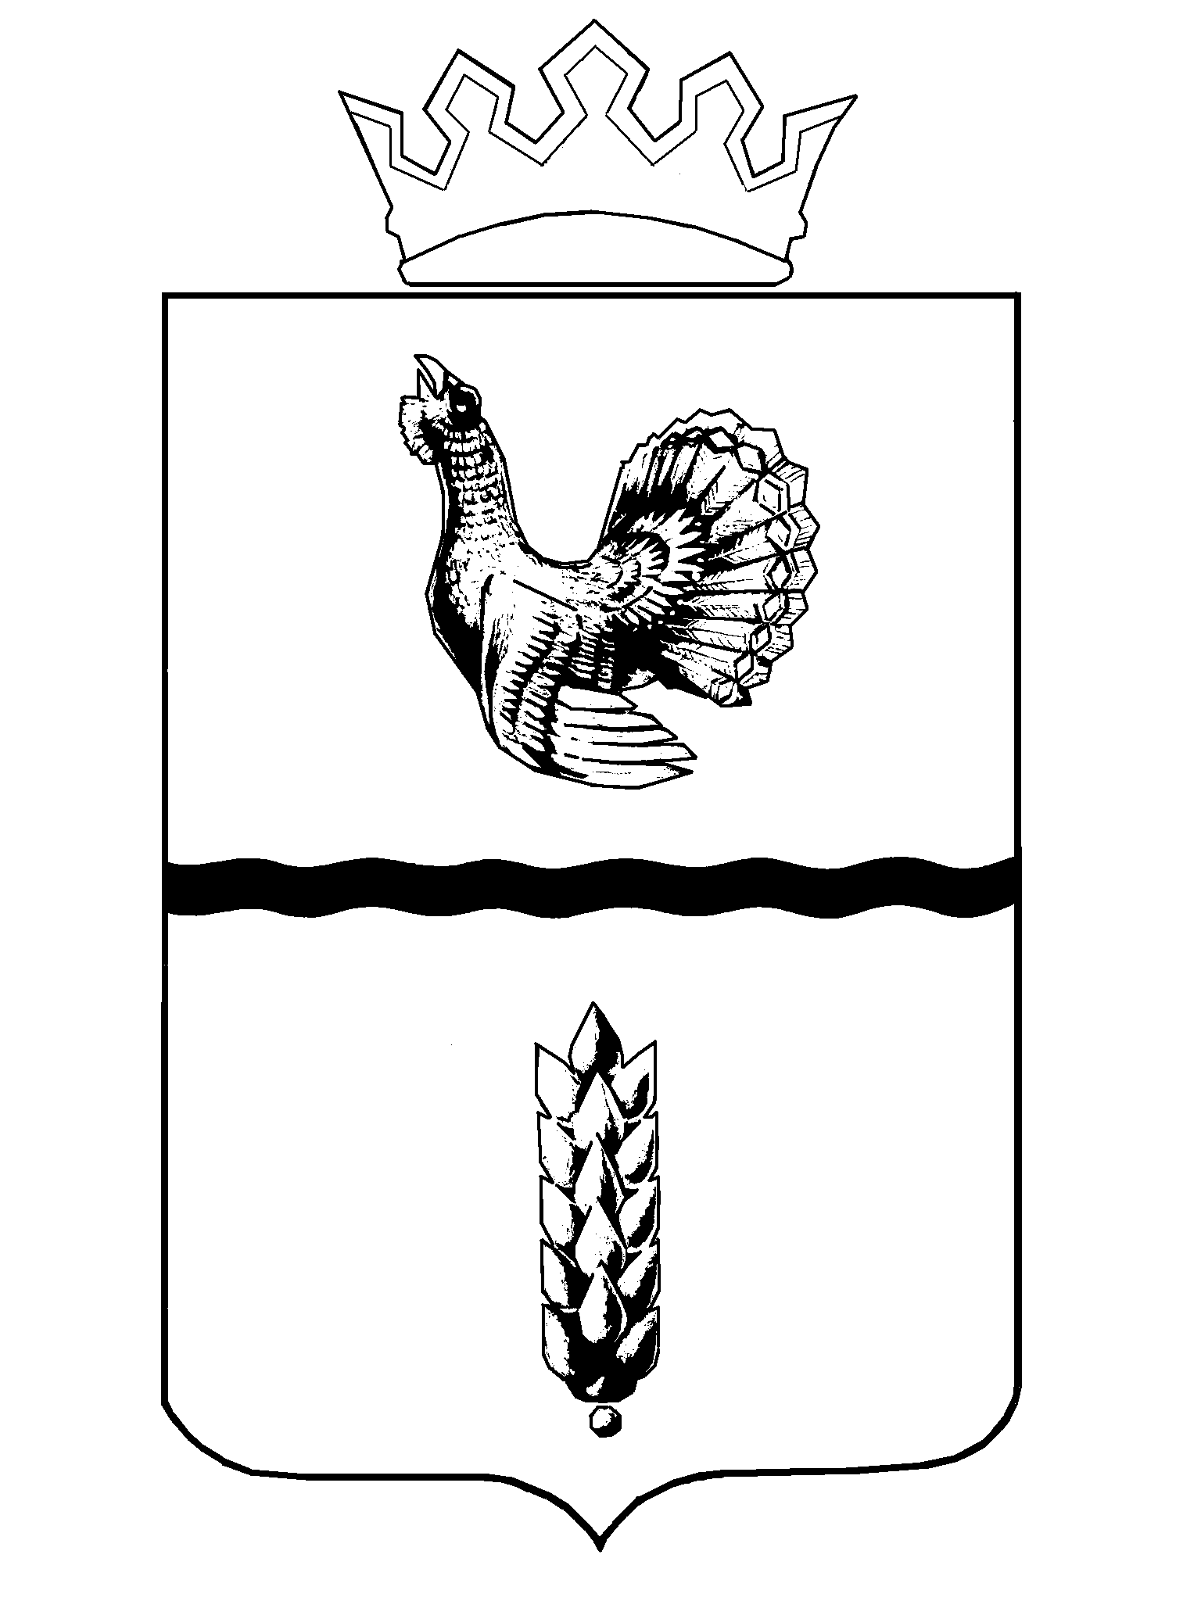

Администрация
Муромцевского муниципального района
Омской области

ПОСТАНОВЛЕНИЕ

от 20.12.2024 № 393-п

р.п. Муромцево

Об утверждении Перечня земельных участков, предназначенных для предоставления в собственность граждан бесплатно

Руководствуясь ст. 39.5 Земельного кодекса Российской Федерации, законом Омской области от 30.04.2015 № 1741-ОЗ «О предоставлении отдельным категориям граждан земельных участков в собственность бесплатно», постановлением Правительства Омской области от 20.05.2015 № 119-п «О мерах по реализации Закона Омской области «О предоставлении отдельным категориям граждан земельных участков в собственность бесплатно», Уставом Муромцевского муниципального района Омской области, Администрация Муромцевского муниципального района ПОСТАНОВЛЕТ:

1. Утвердить Перечень земельных участков, предназначенных для предоставления в собственность граждан бесплатно, для ведения личного подсобного хозяйства, согласно приложению к настоящему постановлению.
2. Перечень земельных участков, предназначенных для предоставления в собственность граждан бесплатно, разместить на официальном сайте Муромцевского муниципального района Омской области в сети «Интернет».

Временно исполняющий полномочия
Главы муниципального района С.Н. Казанков

Трубицин Н.В.
21-840

Первый экземпляр находится в делах Администрации Муромцевского М.Р.

Управляющий делами С.В. Лазарева
Приложение
к постановлению Администрации Муромцевского
муниципального района Омской области
от 20.12.2024 № 393-п

ПЕРЕЧЕНЬ
земельных участков, предоставляемых в собственность граждан бесплатно

№ п/п | Кадастровый номер земельного участка | Площадь земельного участка | Местоположение и разрешенное использование земельного участка
1 | 55:14:220202:874 | 800 кв.м. | Омская область, Муромцевский муниципальный район, Бергамакское сельское поселение, д. Окунево, ул. Зеленая, з/у 14 В
2 | 55:14:220202:875 | 800 кв.м. | Омская область, Муромцевский муниципальный район, Бергамакское сельское поселение, д. Окунево, ул. Зеленая, з/у 14 Б

